시민주권선거대책위원회 청년특별위원회
활동 보고
선거기간 권역별 정책청취 간담회 및 사전투표 독려운동

1. 권역별 정책청취 간담회 및 투표독려 (광주권 · 중부권 · 동부권)
청년특별위원회는 6·3 지방선거 선거기간 동안 조직도상 권역별 체계를 가동하여, 광주권·중부권·동부권에서 청년 정책청취 간담회와 사전투표 독려운동을 추진하였습니다.
- 당초 27개 시·군 권역별 대학교·전통시장 등을 아우르는 전체 사전투표 독려 캠페인을 기획하였으나, 선거법 관련 이슈로 부득이 무산되어 청년특별위원회 권역별 정책청취 간담회로 대체·추진함

1-1. 광주권 — 정책청취 간담회 및 투표독려
- 의견청취 간담회 및 사전투표 독려운동 추진
- 임미란(다 선거구)·김광란(나 선거구) 광주광역시의원 후보 지원 중
- 청년 사전투표 독려 피켓 캠페인 전개

광주권 — 후보 지원 및 사전투표 독려 현장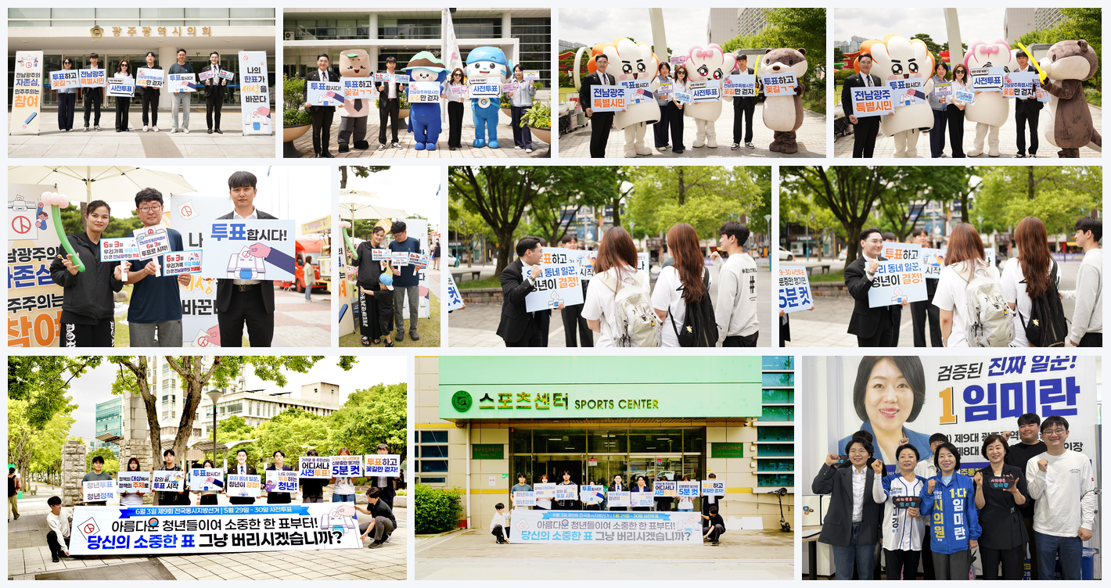
1-2. 중부권 — 정책청취 간담회 및 투표독려
- 이태훈 총괄단장 주최 정책청취 간담회 개최
- 간담회와 연계한 사전투표 독려 피켓 활동 전개 — 전통시장 등 생활권 현장 캠페인
〔참석자 : 총괄단장 이태훈, 전남총괄단장 이행도, 시·군 단장 정덕화·정재홍·문영화·우철민·김성만·김연필, 위원장 김보미, 장선영 간사 외 지역 청년 5명 〕

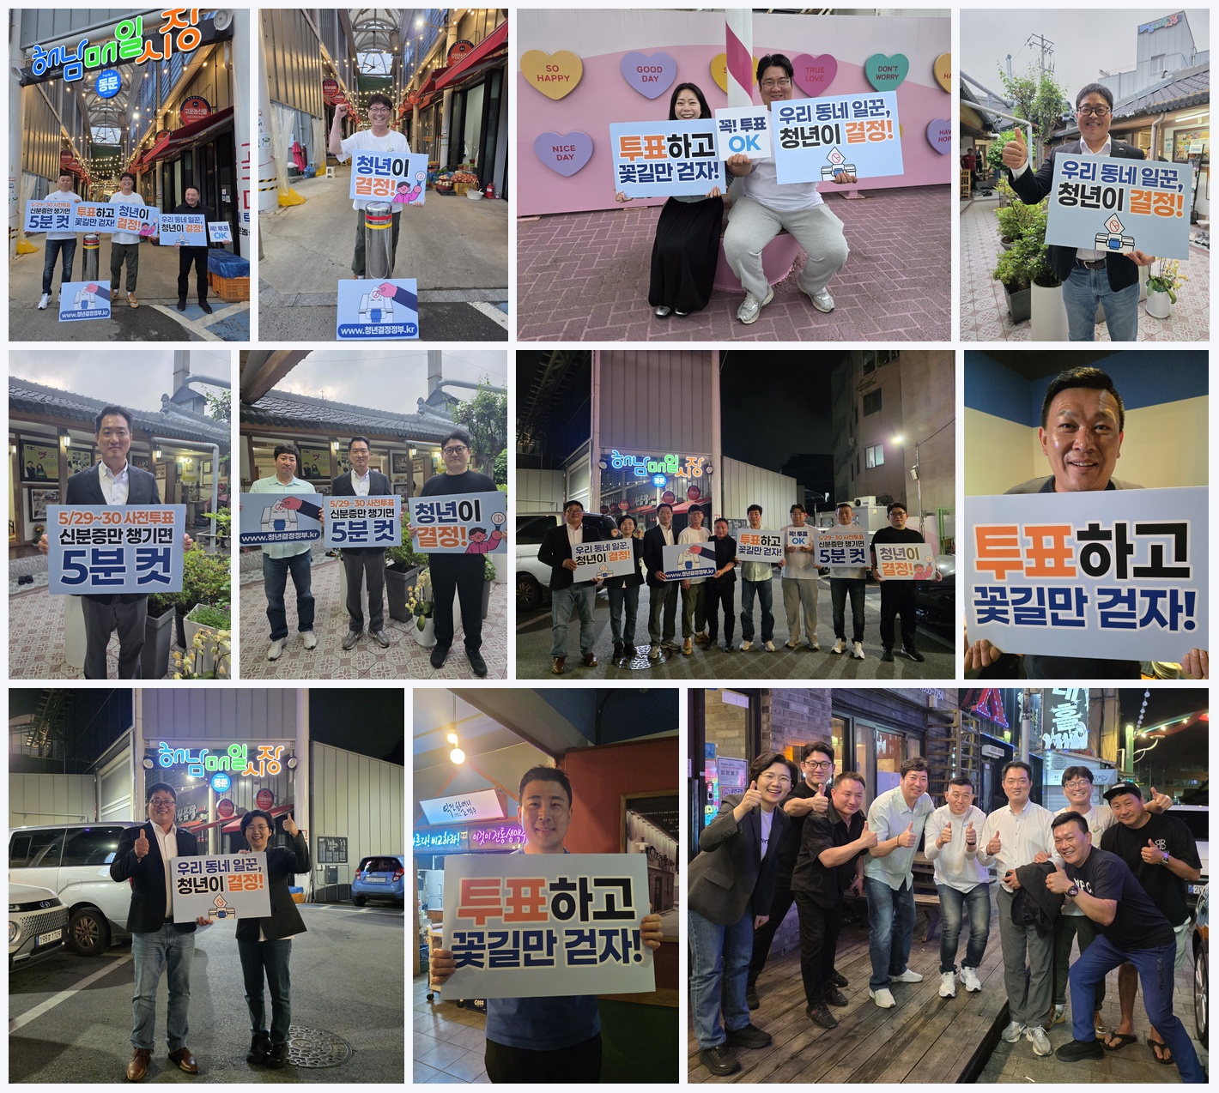
중부권 — 정책청취 간담회 및 사전투표 독려 현장
1-3. 동부권 — 정책청취 간담회 및 집중유세 지원
- 조정민 총괄단장 주최 정책청취 간담회 개최
- 순천 당대표 집중유세 참석 및 손훈모 순천시장 후보 집중유세 홍보·사전투표 독려
〔참석자 : 총괄단장 조정민 / 위원 남진국, 최도학 / 위원장 김정욱, 김보미 / 간사 조원석, 남기민 ]
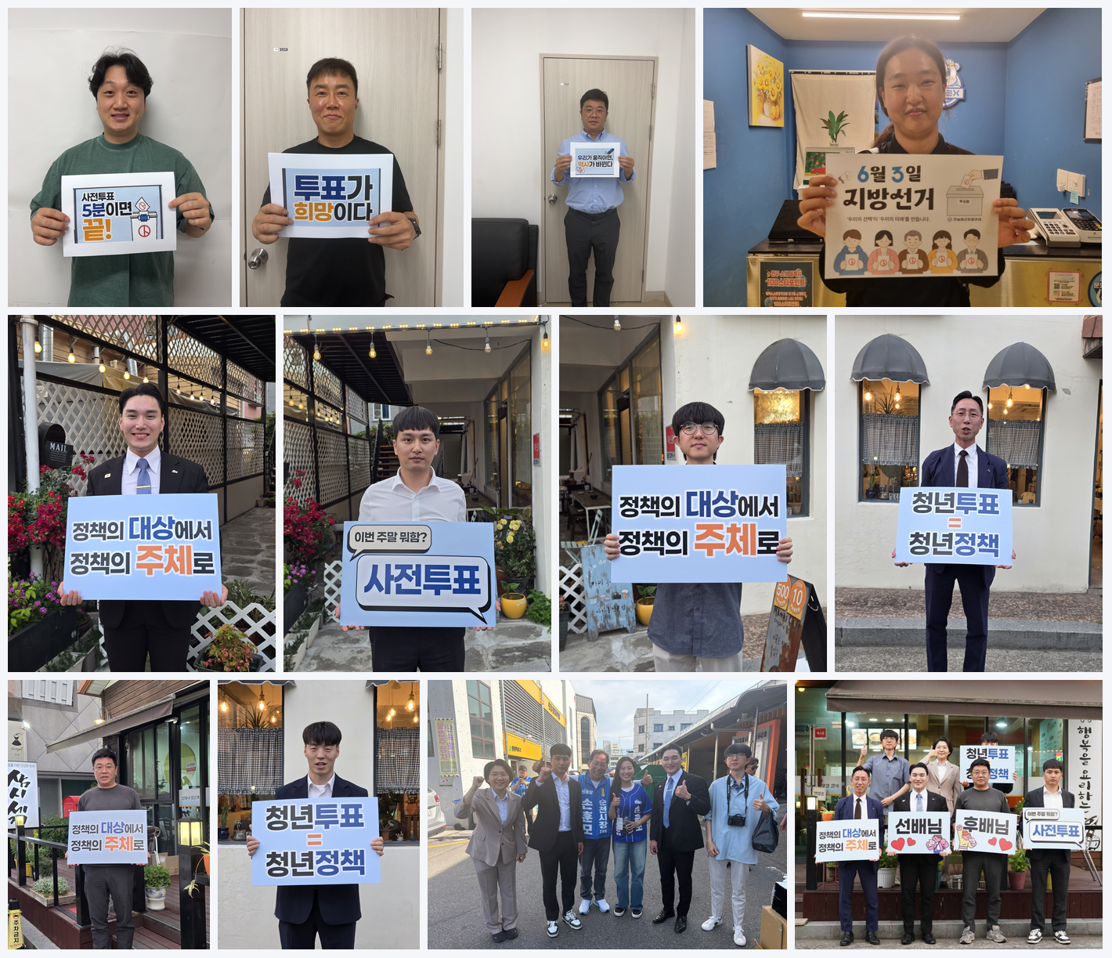
동부권 — 간담회 및 순천 손훈모 후보 집중유세 지원 현장

2. 청년결정정부 플랫폼 활동·정책 업로드
- 청년결정정부 사이트(www.청년결정정부.kr) ‘VOICES — 지난 의견수렴 아카이브’ 및 ‘ACTIVITY — 활동현황’ 코너 업데이트 완료
- 청년특별위원회 활동사진 및 투표독려 캠페인 사진 일괄 업로드 — 출범식·현장 탐방·정책 간담회·사전투표 독려 현장 게재
- 그동안 수렴한 청년 정책 일괄 업로드 — ① 1차 해커톤(나주, 2.21) ② 2차 해커톤(광양, 3.7) ③ 김대중재단 청년위원회 5대 정책 제안(4.26) ④ 청년정책기획위원회 8대 분과 타운홀미팅(5월) 결과
- 모든 수렴 의견의 정책 반영·집행 결과를 플랫폼에서 투명하게 추적·공개
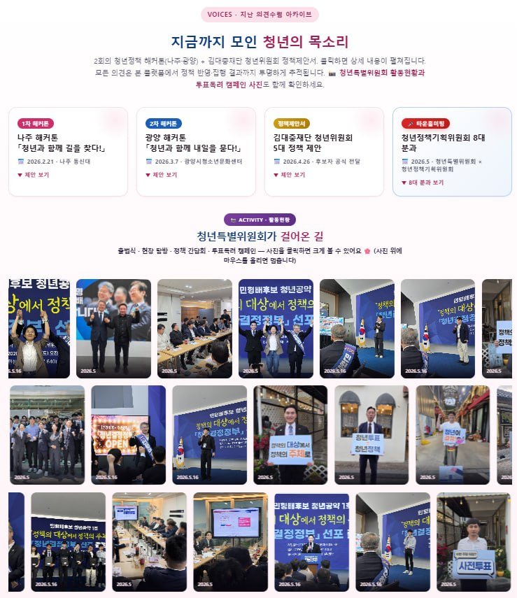
청년결정정부 플랫폼 화면 (www.청년결정정부.kr)

3. 청년정책기획위원회 제안서 전달 (정책팀 김하온 특보)
- 권역별 간담회에서 취합한 청년 의견을 정책으로 정리하여 「청년이 돌아오는 통합시 — 8대 분과 청년정책 제안」 제안서로 작성, 정책팀 김하온 특보에게 공식 전달
- 제안서 개요 — 청년특별위원회 × 청년정책기획위원회 공동 작성, 정책별 예산·재원·비용 추계를 담은 실행형 제안서
- 8대 분과 — ①문화예술·관광 ②체육·웰니스·의료 ③AI·디지털혁신 ④농어촌·환경 ⑤경제·일자리·창업 ⑥주거·교육 ⑦복지·가족·돌봄 ⑧청년주권
- 재원 조달 4대 원칙 — 건전재정 부합·기존사업 재구조화 / 국비 공모·매칭 우선 / 행정통합 인센티브 연계 / 청년 목적예산 명문화
- ※ 제안서 원문(「청년이 돌아오는 통합시 — 8대 분과 청년정책 제안」)은 본 보고서에 별첨함

